Индивидуальный проект
Этап №1
Лебеденко Елена Викторовна
Содержание

1 Цель работы
Создание собственного научного сайта с помощью Github pages

2 Задание
- Установить необходимое программное обеспечение.
- Скачать шаблон темы сайта.
- Разместить его на хостинге git.
- Установить параметр для URLs сайта.
- Разместить заготовку сайта на Github pages.

3 Выполнение индивидуального проекта

3.1 Установка шаблона Hugo Academic Theme
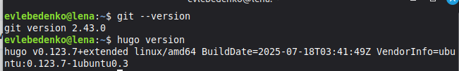
Рис. 1: Установленный Hugo

3.2 Копирую шаблон на свой собственный репозиторий для дальнейшего создания сайта
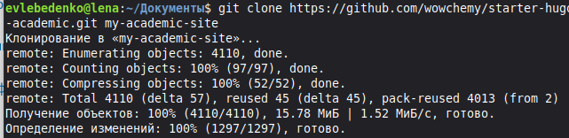
Рис. 2: Мой репозиторий

3.3 Размещаю репозеторий на Github
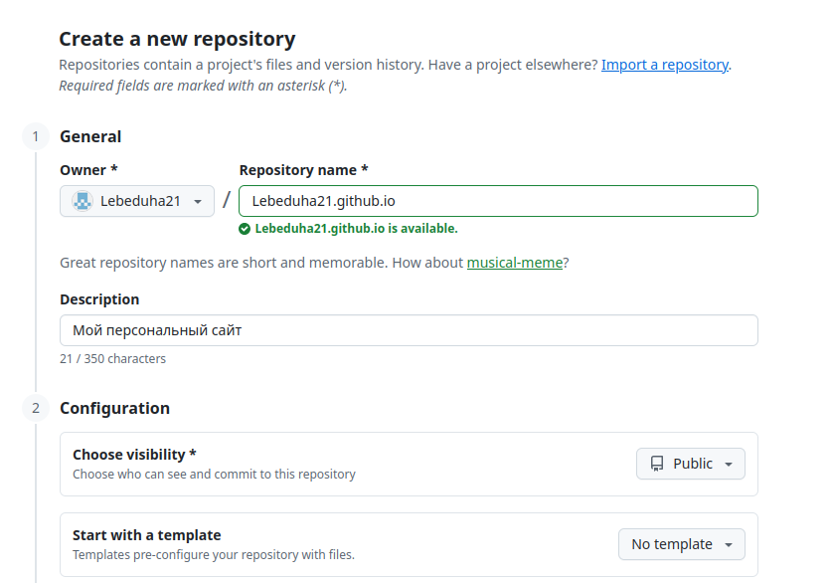
Рис. 3: Мой репозиторий на Github

3.4 Установливаю параметр для URLs сайта.
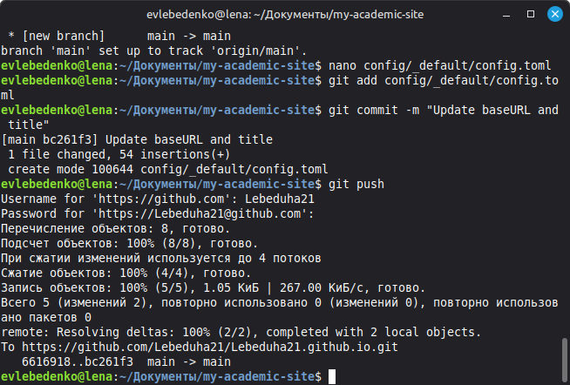
Рис. 4: Настройка URLs сайта

3.5 Размещаю заготовку сайта на Github pages.
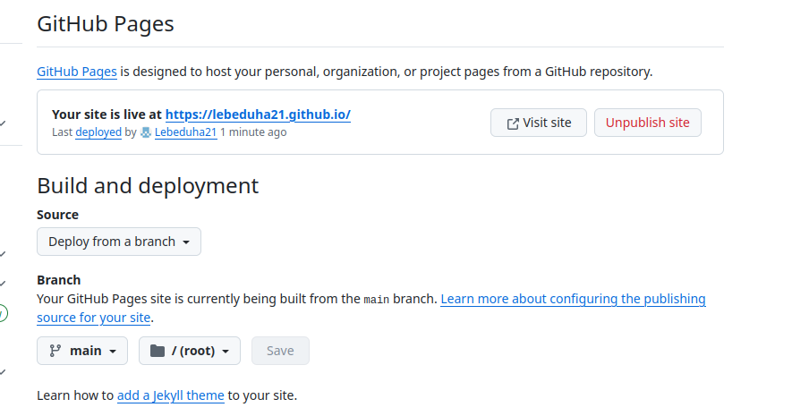
Рис. 5: Заготовка сайта на Github pages

3.6 Готовый рабочий сайт
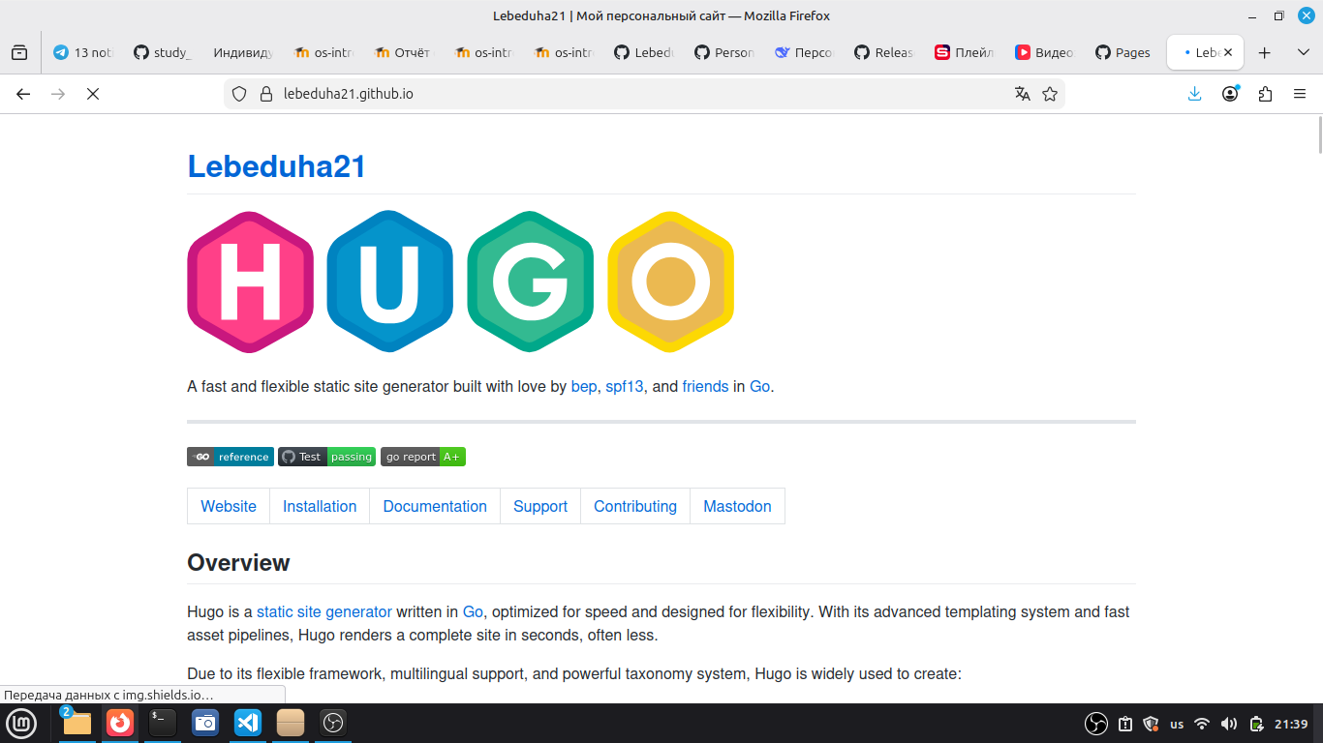
Рис. 6: Мой личный сайт

4 Выводы
Во время выполнения первого этапа Индивидуального проекта я обрела навыки создания сайта на базе шаблона Hugo Academic Theme

Список литературы

